Публичный доклад

МКОУ СОШ №2

с.Камень-Рыболов

2011 – 2012 учебный год.

Содержание

I.Общие сведения об образовательном учреждении

II. Образовательный процесс

III. Воспитательная деятельность образовательного учреждения

МКОУ СОШ № 2 с. Камень-Рыболов расположено в микрорайоне ж/д станции Камень-Рыболов. В данном микрорайоне расположено 19 улиц. Число жителей более 2000 чел. Из них 1700 взрослое население от 18 и более лет. На территории микрорайона расположено следующее предприятие: ж/д станция Камень-Рыболов, с/х предприятие ООО «Агродасун Ханка», автотранспортное предприятие, частное предприятие кондитерский цех «Сладкий рай», ИП «Мороз, сеть частных магазинов.

IОбщие сведения об образовательном учреждении

Полное наименование ОУ в соответствии с уставом: муниципальное казённое общеобразовательное учреждение «Средняя общеобразовательная школа № 2» с. Камень-Рыболов Ханкайского муниципального района Приморского края.

Статус учреждения:

Организационно-правовая форма – Муниципальное учреждение.

Тип - муниципального учреждения – казённое.

Тип ОУ: Общеобразовательное учреждение

Вид ОУ: Средняя общеобразовательная школа

Юридический адрес:

почтовый индекс: 692682

край: Приморский

населенный пункт: с. Камень-Рыболов

улица: Мира

дом/корпус: дом 10

телефон: 84234997-8-11

Фактический адрес:

с. Камень-Рыболов, ул. Мира, д. 10.

Адрес электронной почты: http://www.moycoh2-1.narod.ru/

Учредитель: Администрация Ханкайского муниципального района Приморского края

Деятельность учреждения регламентируется следующими правоустанавливающими документами:

1. Лицензия на образовательную деятельность регистрационный номер 830 от 29.11.2011гола (серия РО № 029469-бессрочно)

2. Свидетельство о государственной аккредитации регистрационный номер 351 от 22.11.2011 гола (серия ОП № 018606-срок действия по 26.11.2015 года)

3. Устав школы (принят педсоветом МОУ СОШ №2 протокол № 3 от 30.10.2005 года)

4. Дата основания школы 1965 год. Проектная мощность 360 человек.

Администрация школы:

Директор - Подлеснова Татьяна Васильевна

Заместитель директора по учебно-воспитательной работе – Фирсова Евгения Радомировна

Заместитель директора по воспитательной работе – Федюченко Ирина Александровна

Главный бухгалтер – Назарко Галина Николаевна

Материально-техническая база школы

Общая площадь школы составляет 1906,3 м². В школе имеются один спортзал 150 м², столовая на 50 посадочных мест, кабинет обслуживающего и технического труда и 15 учебных кабинетов оснащенных новой мебелью, ученическими досками, компьютерами, мультимедийными проекторами и тремя интерактивными досками.

Имеется библиотека с общим фондом 16514 книг. В том числе:
- учебников – 3799
- другая литература – 12715.

На 01.09.2011 в школе обучалось 244 учащихся: 1 – 4 классы - 101 человек, 5 – 9 классы – 117 человек, 10 – 11 классы – 26 человек.

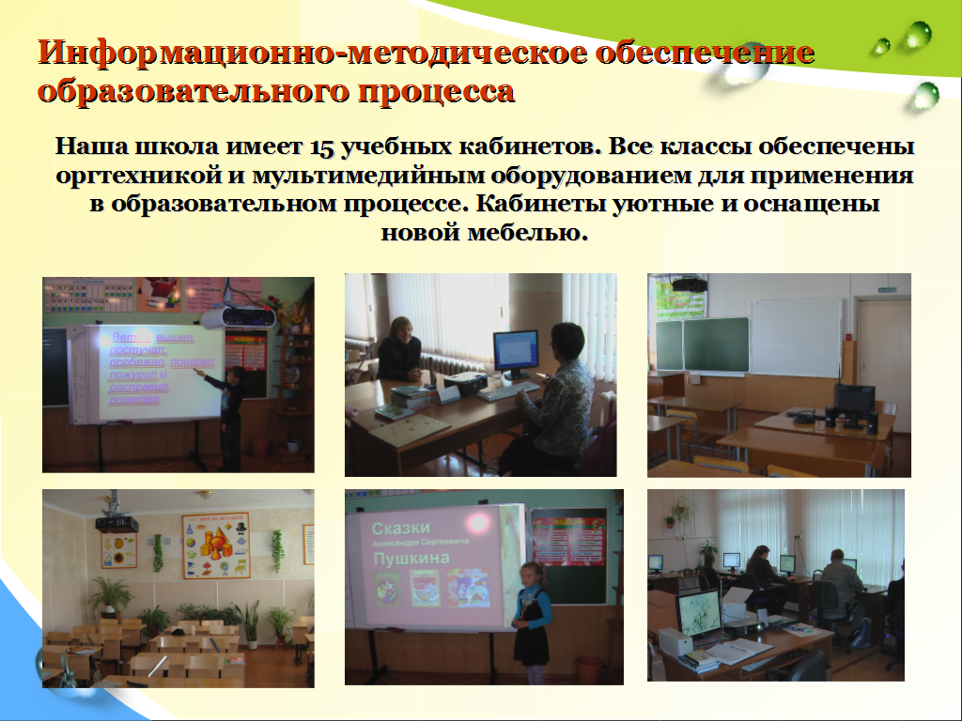

Режим работы школы:

Школа работает по пятидневной рабочей неделе в одну смену. Начало занятий 8⁴⁵ окончание 15¹⁵ с 16⁰⁰ работа секций, кружков, факультативов.

Педагогический коллектив:

В школе работает 21 учитель и 5 совместителей, 1 библиотекарь.

Высшее профессиональное образование – 18 (86 %) человек.

Среднее профессиональное образование – 3 (14 %) человек.

Имеют награды:

«Отличник народного просвещения» - 2,

«Почётный работник общего образования РФ» - 5,

Грамота Министерства образования РФ - 2.

В течении 2011 – 2012 учебного года педагогический коллектив школы принимал активное участие в Общероссийском проекте «Школа цифрового века» - использование современных информационных технологий в профессиональной деятельности педагогических работников. За участие в проекте учителя награждены Сертификатами «Учитель цифрового века»

Квалификационные категории:

Высшая квалификационная категория – 9 человек - 35% ,

1 квалификационная категория – 13 человек - 55%

Стаж работников:

менее 2 лет – 1 человека, от 10 до 20 лет – 3 человек,

от 2 до 5 лет – 1 человека, от 20 и более лет – 15 человека.

от 5 до 10 лет – 1 человека,

Стратегическая цель – воспитание целостной личности на основе духовно-нравственных ценностей российской цивилизации; личности, обладающей национальным самосознанием и способностью к созидательному труду на благо Семьи, Общества и Государства.

Миссия школы:
- Обеспечить получение основного общего и среднего (полного) общего образования каждому ученику на качественном уровне в соответствии с индивидуальными возможностями личности.
- Мы желаем видеть учащихся в будущем самостоятельными людьми, способными преодолевать слабость и соблазны, таящиеся в природе и окружающей среде, умеющих давать оценку своей деятельности, оценивать поступки, проявлять милосердие, сострадание, воспитанность.

Задачи школы:
  - Обеспечение прав ребёнка на качественное образование;
  - Разработка и внедрение нового содержания образования в школе;
  - Развитие ресурсного (материально-технического, кадрового, научно-методического, инновационного) обеспечения образовательного процесса;
  - Развитие системы дополнительного образования;
  - Осуществление преемственности между образовательными учреждениями, начальной, основной, средней школой, высшими учебными заведениями

Задачи обучения

1. Способствовать формированию у обучающихся целостной картины мира на основе глубоких и всесторонних знаний основ наук.

2. Создать комфортную образовательную среду, сформировать у обучающихся навыки самоконтроля как средства развития личности.

Задача воспитания

Способствовать развитию нравственной, физически здоровой личности, способной к творчеству и самоопределению.

Задача развития

Создание условий для личностного развития школьников.

Задача оздоровления

Совершенствование работы, направленной на сохранение и укрепление здоровья учащихся и привитие им навыков здорового образа жизни

II Образовательный процесс

- Организация образовательного процесса

Ступени образования | Направленность образовательной программы | Вид образовательной программы (основная, дополнительная) | Сроки
- Начальное общее образование  - Основное общее образование  - Среднее (полное) общее образование | Дополнительное образование детей:  (военно-патриотическая, физкультурно-спортивная, научно-техническая, художественно-эстетическая) | Основная  Основная  Основная  Дополнительная | 4 года  5 лет  2 гола  До 11 лет

Ступени образования  Условия | I ступень  1-4 классы | II ступень  5-9 классы | III ступень  10-11 классы
Продолжительность учебного года | 34 учебные недели  32 учебные недели в  1 классах | 34 учебные недели | 34 учебные недели
Продолжительность учебной недели | 5 дней | 5 дней | 5дней
Продолжительность уроков | 35 мин. | 45 мин. | 45 мин.
Наполняемость классов | 20 чел. | 19 чел. | 13 чел.
Деление классов  на группы |  | Иностранный язык, трудовое обучение, информатика | Иностранный язык, трудовое обучение, физическая культура, информатика
Режим работы  учебного заведения | Первая смена (с 8.45 до 13.25)  1 и 4 классы | Первая смена  (с 8.45 до 15.15)  5- 9 классы | Первая смена  (с 8.45 до 15.15)  10-11 классы

- Характеристика контингента учащихся

В настоящее время в школе насчитывается 13 классов-комплектов, в которых обучается 244 ученика. Начальная школа – 5 классов, основная школа – 6 классов, старшая школа – 2 класса.

Комплектность по параллелям:

1-х – 2 класса, 7-х – 1 класс,

2-х – 1 класс, 8-х – 1 класс,

3-х – 1 класс, 9-х – 1 класс,

4-х – 1 класс, 10-х – 1 класс,

5-х – 2 класса, 11-х – 1 класс.

6-х – 1 класса,

Динамика контингента:

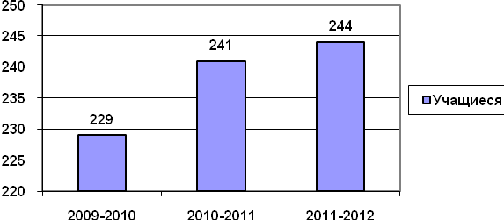

Набор первоклассников за три последних года. (количество учащихся)

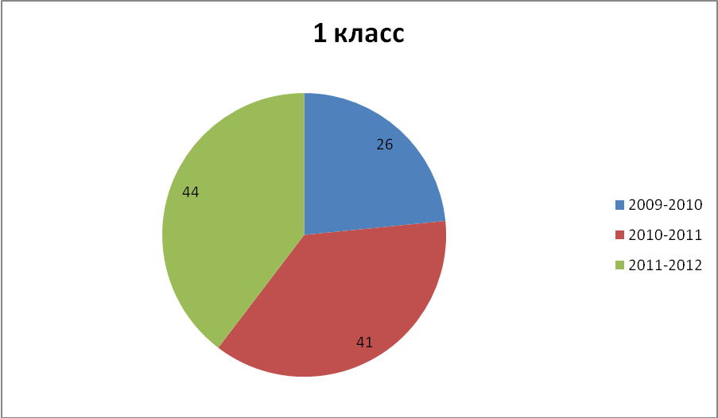

Качество знаний (в процентах)

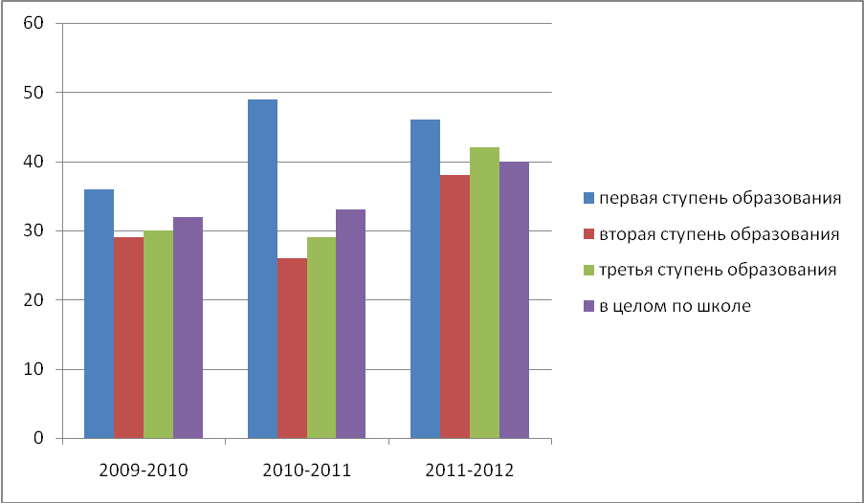

Успеваемость учащихся (в процентах)

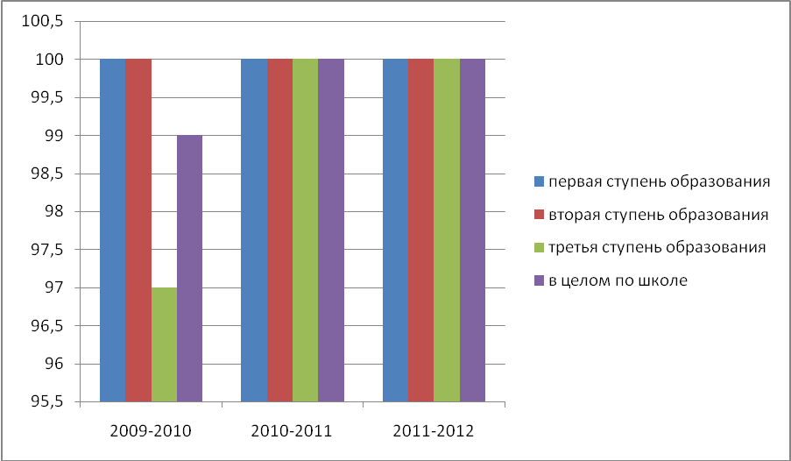
- Максимальные величины образовательной нагрузки по учебному плану

Классы | I ступень  образования |  |  |  | II ступень образования |  |  |  |  | III ступень
Классы | 1 | 2 | 3 | 4 | 5 | 6 | 7 | 8 | 9 | 10 | 11
Общеобразовательные | 21 | 22 | 22 | 23 | 29 | 30 | 32 | 33 | 33 | 34 | 34

С углубленным изучением предметов

Профильные

Компенсирующего обучения

Специальные (коррекционные) по видам
- Структура классов в зависимости от реализуемых образовательных программ

Структура классов | Количество классов по ступеням образования
Структура классов | 1-я ступень |  |  |  | 2-я ступень |  |  |  |  | 3-я ступень
Структура классов | 1 | 2 | 3 | 4 | 5 | 6 | 7 | 8 | 9 | 10 | 11
Всего классов | 2 | 2 | 1 | 1 | 1 | 2 | 1 | 1 | 1 | 1 | 1
Общеобразовательные | 2 | 1 | 1 | 1 | 2 | 1 | 1 | 1 | 1 | 1 | 1

С углубленным изучением предм.

Профильные

Компенсир. обучения

Специальные (коррекц.) по видам

- Количество учащихся в зависимости от структуры классов

Структура классов | Количество учащихся по ступеням образования
Структура классов | 1-я ступень |  |  |  | 2-я ступень |  |  |  |  | 3-я ступень
Структура классов | 1 | 2 | 3 | 4 | 5 | 6 | 7 | 8 | 9 | 10 | 11
Всего | 43 | 21 | 20 | 16 | 35 | 14 | 20 | 22 | 26 | 6 | 20
Общеобразовательные | 43 | 21 | 20 | 16 | 35 | 14 | 20 | 22 | 26 | 6 | 20

С углубленным изучением предметов

Профильные

Компенсирующего обучения

Специальные (коррекц.) по видам

Отдельные учащиеся с отклонениями в развитии, обучающиеся по базовой ОП

Отдельные учащиеся с откло-нениями в развитии, обучающиеся по СКОУ (по видам)

- Количество учащихся, находящихся на индивидуальном обучении по причине болезни (по заключению КЭК):

на конец 2009/2010 уч. года |  | на конец 2010/2011 уч. года |  | на конец 2011-2012 года
Кол-во | Причины | Кол-во | Причины | Кол-во | Причины
4 | болезнь | 5 | болезнь | 5 | болезнь
- Результативность образовательного процесса

Итоги обучения за 2011-2012 учебный год

Показатели | Значения показателей
Показатели | I ступень | II ступень | IIIступень | Всего
Показатели | Учащиеся | Учащиеся | Учащиеся | Учащиеся
Количество обучающихся на начало учебного года | 101 | 117 | 26 | 244
Количество обучающихся на конец учебного года | 101 | 117 | 26 | 244
Из них:  переведены в следующий класс | 101 | 117 | 26 | 244
Оставлено на повторный курс | - | - | - | -
Условно переведены | - | - | - | -
% успеваемости | 100 | 100 | 100 | 100
Успевают на «4» и «5» | 27 | 25 | 20 | 72

Итоги обучения выпускников I ступени образования (за последние три года)

Показатели | Значения показателей
Показатели | 09/10 уч. год |  | 10/11 уч. год |  | 11/12 уч. год
Показатели | Уч-ся | % | Уч-ся | % | Уч-ся | %
Количество обучающихся на начало учебного года | 72 | 100 | 87 | 100 | 101 | 100
Количество обучающихся на конец учебного года | 68 | 95 | 83 | 95 | 101 | 100
Из них:  переведены в 5 класс | 18 | 100 | 10 | 100 | 17 | 100
окончили на “5” | - | - | - | - | - | -
награждены похвальным листом | - | - | - | - | - | -
окончили на “4” и “5” | 6 | 33 | 2 | 20 | 10 | 58,8
оставлены на повторное обучение по результатам промежуточной аттестации | - | - | - | - | - | -

Итоги обучения выпускников II ступени образования (за последние три года)

Показатели | Значения показателей
Показатели | 09/10 уч. год |  | 10/11 уч. год |  | 11/12 уч. год
Показатели | Уч-ся | % | Уч-ся | % | Уч-ся | %
Количество выпускников на начало учебного года | 110 | 100 | 111 | 100 | 117 | 100
Количество выпускников на конец учебного года | 100 | 91 | 111 | 100 | 117 | 100
Из них:  допущено к государственной (итоговой) аттестации | 32 | 100 | 19 | 100 | 24 | 100
окончили 9 классов | 32 | 100 | 19 | 100 | 24 | 100
получили аттестат особого образца | 1 | 3 | - | - | 1 | 4
награждены похвальной грамотой | - | - | - | - | - | -
окончили на “4” и “5” | 7 | 22 | 6 | 26 | 7 | 29
окончили школу со справкой | - | - | - | - | - | -
оставлены на повторный курс обучения | - | - | - | - | - | -

Итоги обучения выпускников III ступени образования (за последние три года)

Показатели | Значения показателей
Показатели | 09/10 уч .год 10/11 уч. год 11/12 уч. год
Показатели | Уч-ся | % | Уч-ся | % | Уч-ся | %
Количество выпускников на начало учебного года | 31 | 100 | 34 | 100 | 20 | 100
Количество выпускников на конец учебного года | 30 | 97 | 34 | 100 | 20 | 100
Из них:  допущено к государственной итоговой аттестации | 17 | 100 | 14 | 95 | 20 | 100
окончили 11 классов | 16 | 94 | 14 | 100 | 20 | 100
окончили с золотой медалью | - | - | - | - | 1 | 5
окончили с серебряной медалью | - | - | - | - | 1 | 5
награждены похвальной грамотой | - | - | - | - | - | -
-окончили на “4” и “5” | 5 | 29 | 4 | 28.5 | 7 | 35

Качество знаний (итоги обучения выпускников):

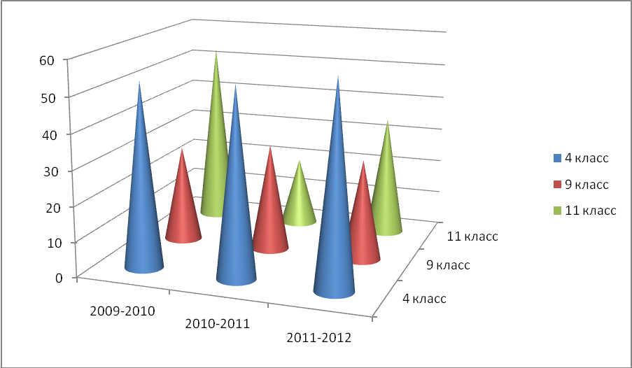

Результаты итоговой аттестации 2011 – 2012 года.

Результаты ГИА.

Экзамен | Кол-во учащихся принявших участие в ГИА, (%) |  | Кол-во учащихся сдавших на 2 , (%) |  | Кол-во учащихся сдавших на 3, (%) |  | Кол-во учащихся сдавших на 4, (%) |  | Кол-во учащихся сдавших на 5, (%)
Русский язык. | 24 | 100 | 1 | 4,1 | 15 | 62,5 | 5 | 21 | 3 | 12,5
Математика | 24 | 100 | 1 | 4,1 | 11 | 46 | 4 | 17 | 8 | 33

Учащиеся получившие высокие результаты по русскому языку:

Иванова В. – 97%,

Пономарчук А. – 95%,

Хохотва В. – 90%

По математике: Пономарчук А. – 73 балла,

Мороз С. – 64 балла,

Иванова Л. – 61 балл.

Экзамены по выбору:

№ | Предмет | Кол-во учащихся сдававших экзамен | Соответствовало годовой оценке | Ниже годовой оценки | Выше годовой оценки
1 | История | 1 | 1 | - | -
2 | География | 12 | 9 | 3 | -
3 | Химия | 2 | 2 | - | -
4 | Физика | 5 | 5 | - | -
5 | Обществознание | 11 | 5 | 1 | 5
6 | Биология | 9 | 8 | - | 1
7 | Английский язык | 4 | 3 | 1 | -
8 | Физическая культура | 4 | 2 | 2 | -

Данные таблицы показывают, что у 73% учащихся экзаменационная оценка соответствует годовой, у 14% - ниже годовой, у 13% - выше головой.

Из всего вышесказанного следует, что педагоги школы ведут целенаправленную работу по подготовке учащихся к итоговой аттестации, начиная с октября месяца проводились консультации по предметам, которые ориентировали учащихся в выборе предметов итоговой аттестации, работали ежедневно учебные кабинеты использовались информационные технологии. Все это позволило успешно завершить итоговую аттестацию за курс основной школы.

Результаты ЕГЭ.

Из 20 выпускников 11 класса 19 учащихся сдавали экзамены в форме ЕГЭ, 1 ученик - в традиционной форме. (т.к. является инвалидом детства)

Результаты ЕГЭ по русскому языку и математике в динамике за 3 года.

2009 – 2010 год |  |  |  | 2010 – 2011 год |  |  |  | 2011 – 2012 год
Кол-во человек | Сдали экзамен | % | Min/max баллов | Кол-во человек | Сдали экзамен | % | Min/max баллов | Кол-во человек | Сдали экзамен | % | Min/max баллов

Русский язык
16 | 15 | 93,8 | 34/66 | 14 | 14 | 100 | 45/62 | 19 | 19 | 100 | 36/79

Математика
16 | 15 | 93,8 | 16/41 | 14 | 14 | 100 | 35/49 | 19 | 19 | 100 | 28/66

Экзамены по выбору:

Предмет | Кол-во сдававших экзамен | Кол-во сдавших экзамен | Не прошли порог | Минимальный балл по школе
Информатика | 6 | 6 | 0 | 44
Биология | 4 | 4 | 0 | 38
История | 3 | 3 | 0 | 41
Обществознание | 14 | 13 | 1 | 26
Физика | 10 | 8 | 2 | 26

В результате итоговой аттестации выпускники 2011 – 2012 учебного года получили документы об образовании.

24 выпускника (100%) получили аттестаты об основном (общем) образовании, один из них аттестат особого образца (Пономарчук А.)

20 выпускников (100%) получили аттестаты о среднем (полном) общем образовании два из них аттестаты особого образца – золотую медаль (Ширяев В.) и серебряную медаль (Щедривая Н.)

Трудоустройство выпускников 2011 – 2012 года.

ВУЗы 13 человек : ДВФУ – 2человека,

Хабаровский институт ж/д транспорта - 2 человека,

Хабаровский институт МВД - 1 человек,

Дальрыбвтуз - 4 человека,

ПГСХА - 2 человека,

ВГУЭС - 1 человек,

МГУ им.Невельского - 1 человек,

Техникумы, училища - 5 человек,

Армия - 2 человека.

Результаты олимпиады и конференций 2011/2012 года.

Районные олимпиады: Биология (учитель Фирсова Е.Р.) – 9 класс –3 место (Мороз С.)

11 класс- 1 место (Щедривая Н)

Математика (Крахмальная Г.И) – 9 класс -3 место (Мороз С)

Математика (Ланкова Л.И) – 4 класс -1 место (Ширяев Д)

Обществознание (ЗубокС.А) – 11 класс – 3 место (Ширяев В)

Районная научно-практическая конференция «Исследовательский процесс – основа развития творческого потенциала учителя и учащихся» (секция география – Подлеснова Т.В.) – Дипломанты 1 и 3 степени и сертификаты участников (Пономарчук А, Павлюченко А.)

(секция математики – Крахмальная Г.И.)Дипломанты 1 степени и сертификат участника (Мороз С.)

Краевая научно-практическая конференция «Моя страна – моя Россия - формирование российской идентичности» (учитель Подлеснова Т.В.) - Сертификат участника. (Пономарчук А)

Восьмая Краевая научно-практическая конференция школьников «Религия, культура, человек» - 2 место (учитель Зубок С.А., Кучерявых О.Ю.)

Учителя школы в течении 2011 - 2012 года вместе с учащимися принимали активное участие в конкурсах, фестивалях, олимпиадах, викторинах российского и международного уровня:
№ п/п | Наименование мероприятия. | Ф.И.О. участника. | Должность педагога. | Класс (ученик). | Результат участия
 | Научно-практическая конференция  г. Владивосток ДВФУ. | Пономарчук Алексей | Учитель географии Подлеснова Т.В. | 9-а | Сертификат участника
 | Всероссийская дистанционная викторина по английскому языку «TheFamousFacesandPlacesofGreat Britain». | Медведева Арина | Учитель английского языка Козлова А.А. | 9-а | Благодарственное письмо  Диплом (сертификат участника – 6 место)
 | Всероссийская дистанционная викторина по английскому языку «TheSpiritoftheChristmas». | Хвостик Александра  Ширяев Дмитрий | Учитель английского языка Козлова А.А. | 4-а  4-а | Благодарственное письмо  Диплом (сертификат участника – 5 место)  Диплом (сертификат участника – 5 место)
 | Международный конкурс рисунков «Манга». | Мороз Светлана | Учитель ИЗО, начальных классов Федорова Е.Л. | 9-а | Результат в сентябре
 | Всероссийский конкурс рисунков «Лес душа народа, душа России». | Дорожуков Данила  Тищенко Милалика  Мисай Софья  Гонза Никита  Дмитриева Настя  Якименко Олеся Зиновьев Данил  Хилько Даяна  Похилюк Егор  Квиташ Александра  Романюк Вероника  Бугера Кирилл  Кириченко Арина  Гайдучик Ксения  Петлеванная Полина  Галевич Любовь | Учитель ИЗО, начальных классов Федорова Е.Л. | 1-а  1-а  1-а  1-а  1-а  1-а  1-а  1-а  5-а  5-а  5-а  5-а  7-а  5-а  7-а  7-а | Результат в сентябре
 | Краевой фотоконкурс «Стопкадр – Учитель» (номинация «В кадре Учитель»). | Федорова Е.Л. | Учитель начальных классов Федорова Е.Л. |  | Второе место
 | Всероссийская дистанционная викторина «Живой мир: самые – самые». | Екимова Анастасия  Ли Валерия  Мисай Софья  Хилько Даяна  Тищенко Милалика  Щедривый Дмитрий  Якименко Олеся | Учитель начальных классов Федорова Е.Л. | 1-а  1-а  1-а  1-а  1-а  1-а  1-а | 7 место из 1459  7 место из 1459  1 место из 1459  8 место из 1459  3 место из 1459  5 место из 1459  10 место из 1459
 | Всероссийская дистанционная викторина «Живой мир: самые – самые». | Федорова Е.Л. | Учитель начальных классов |  | Благодарственное письмо
 | III Всероссийский дистанционный конкурс «Открытка маме». | Якименко Олеся  Хилько Даяна  Тищенко Милалика  Стиценко Дарья Руденко Антон  Квиташ Александра  Мисай Софья  Ли Валерия  Зиновьев Данил  Екимова Анастасия  Григоренко Валерия  Гонза Никита  Власенко Анастасия  Ватолина Анастасия | Учитель начальных классов  Федорова Е.Л. | 1-а  1-а  1-а  1-а  1-а  1-а  1-а  1-а  1-а  1-а  1-а  1-а  1-а  1-а | 5 место из 431  2 место из 431  2 место из 431  2 место из 431  2 место из 431  1 место из 431  2 место из 431  3 место из 431  3 место из 431  2 место из 431  2 место из 431  3 место из 431  7 место из 431  4 место из 431
 | III Всероссийский дистанционный конкурс «Открытка маме». | Федорова Е.Л. | Учитель начальных классов |  | Благодарственное письмо
 | II Всероссийский дистанционный конкурс Творческие заморочки». | Федорова Е.Л. | Учитель начальных классов |  | Благодарственное письмо
 | Всероссийский конкурс «Удивительный мир насекомых». | Екимова Анастасия  Ли Валерия  Мисай Софья  Хилько Даяна  Тищенко Милалика  Якименко Олеся  Захарова Мария  Стиценко Дарья  Григоренко Валерия  Псюк Никита  Дмитриева Анастасия | Учитель начальных классов  Федорова Е.Л. | 1-а  1-а  1-а  1-а  1-а  1-а  1-а  1-а  1-а  1-а  1-а | 6 место из 2051  4 место из 2051  2 место из 2051  3 место из 2051  6 место из 2051  7 место из 2051  3 место из 2051  5 место из 2051  3 место из 2051  6 место из 2051  4 место из 2051
 | Всероссийская педагогическая видеоконференция «Современные интерактивные педагогические технологии». | Федорова Е.Л. | Учитель начальных классов |  | Диплом
 | Всероссийская дистанционная викторина «Урок математики в Лесной школе». | Ватолина Анастасия  Гонза Никита  Григоренко Валерия  Зиновьев Данил  Псюк Никита  Мисай Софья  Тищенко Милалика  Ли Валерия  Полещук Дарья Менкаилов Кирилл  Власенко Анастасия  Якименко Олеся | Учитель начальных классов  Федорова Е.Л. | 1-а  1-а  1-а  1-а  1-а  1-а  1-а  1-а  1-а  1-а  1-а  1-а | 3 место из 3789  8 место из 3789  7 место из 3789  11 место из 3789  14 место из 3789  3 место из 3789  11 место из 3789  6 место из 3789  6 место из 3789  10 место из 3789  9 место из 3789  10 место из 3789
 | Всероссийский дистанционный конкурс «Творческие заморочки». | Ли Валерия  Псюк Никита  Тищенко Милалика  Григоренко Валерия  Мисай Софья | Учитель начальных классов  Федорова Е.Л. | 1-а  1-а  1-а  1-а  1-а | 4 место из 682  5 место из 682  5 место из 682  7 место из 682  3 место из 682
 | I Всероссийский дистанционный блиц-турнир по математике «Математические ступеньки». | Екимова Анастасия  Зиновьев Данил  Менкаилов Кирилл Власенко Анастасия Тищенко Милалика  Щедривый Дмитрий | Учитель начальных классов  Федорова Е.Л. | 1-а  1-а  1-а  1-а  1-а  1-а | 1 место из 3287  1 место из 3287  1 место из 3287  3 место из 3287  2 место из 3287  8 место из 3287
 | Всероссийская дистанционная викторина «Урок математики в Лесной школе». | Федорова Е.Л. | Учитель начальных классов |  | Благодарность
 | I Всероссийский дистанционный блиц-турнир по математике «Математические ступеньки». | Федорова Е.Л. | Учитель начальных классов |  | Благодарственное письмо
 | Всероссийская дистанционная викторина «Русский играючи». | Екимова Анастасия  Менкаилов Кирилл Власенко Анастасия Тищенко Милалика  Псюк Никита  Мисай Софья  Руденко Антон  Дмитриева Настя | Учитель начальных классов  Федорова Е.Л. | 1-а  1-а  1-а  1-а  1-а  1-а  1-а  1-а | 4 место из 2693  3 место из 2693  5 место из 2693  4 место из 2693  2 место из 2693  2 место из 2693  3 место из 2693  4 место из 2693
 | Всероссийский конкурс «По дорогам сказочной страны». | Якименко Олеся  Менкаилов Кирилл  Стиценко Дарья  Мисай Софья  Екимова Анастасия  Григоренко Валерия  Гонза Никита | Учитель начальных классов  Федорова Е.Л. | 1-а  1-а  1-а  1-а  1-а  1-а  1-а | 3 место из 1970  3 место из 1970  3 место из 1970  1 место из 1970  2 место из 1970  2 место из 1970  3 место из 1970
 | Всероссийский конкурс «По дорогам сказочной страны». | Федорова Е.Л. | Учитель начальных классов |  | Благодарственное письмо
 | Всероссийский конкурс «Отдыхай с разнобоем». | Менкаилов Кирилл  Дмитриева Анастасия  Екимова Анастасия  Гонза Никита  Псюк Никита | Учитель начальных классов Федорова Е.Л. | 1-а  1-а  1-а  1-а  1-а | 3 место из 2531  10 место из 2531  3 место из 2531  3 место из 2531  12 место из 2531
 | Всероссийский конкурс «Отдыхай с разнобоем». | Федорова Е.Л. | Учитель начальных классов |  | Благодарственное письмо
 | Общероссийский проект «Школа цифрового века». | Федорова Е.Л. | Учитель начальных классов |  | Сертификат «Учитель цифрового века»
 | Краевой фестиваль Эстрадной песни  «Звездопад – 2011» г. Большой Камень. | Черниговская Алевтина | Учитель музыки  Груздева М.В. | 1-а | Дипломант 3 степени
 | Краевой фестиваль Эстрадной песни  «Звездопад – 2011» г. Большой Камень. | Гр. «Домисолька» | Учитель музыки  Груздева М.В. | 5-а | Дипломант 3 степени
 | Краевой вокальный конкурс «Голоса Приморья» г. Владивосток. | Черниговская Алевтина | Учитель музыки  Груздева М.В. | 1-а | Диплом участника
 | Межрегиональная заочная  физика-математическая олимпиада 2011/2012 г. | Похилюк Егор  Квиташ Александра  Киреев Арсений  Попова Анастасия  Щедривая Елена  Гайдучик Ксения | Учитель математики Крахмальная Г.И. | 5-а  5-а  5-а  5-а  5-а  5-а | Диплом 2 степени  Диплом 1 степени  Диплом 1 степени  Диплом 1 степени  Диплом 2 степени  Дипломант 1 степени
 | VIII краевая научно-практическая конференция школьников «Россия. Культура. Человек» | Мороз Светлана | Учитель истории Зубок С.А. | 9-а | Диплом 2 степени
 | Всероссийская дистанционная викторина по английскому языку. | Вельбой Ольга  Иванова Валерия  Павлюченко Анна | Учитель английского языка  Дмитриченко В.И. | 11-а  9-а  9-а | Сертификат 6 место  Сертификат 6 место  Сертификат 5 место
 | Краевой конкурс «В энергетику пойду – пусть меня научат». Номинация «Литературное творчество». | Попова Анастасия | Учитель русского языка и литературы  Кучерявых О.Ю. | 5-а | Участие
 | VII Краевая религиоведческая школа «Праздники в религиозных культурах мира». Конкур рефератов. | Медведева Арина | Учитель русского языка и литературы  Кучерявых О.Ю. | 9-а | III место
 | Всероссийский конкурс «Лучший ученик 201/2012 учебного года». | Аринина Екатерина | Учитель русского языка и литературы  Кучерявых О.Ю. | 6-а | Диплом лауреата II степени
 | Межрегиональная заочная  физика-математическая олимпиада 2011/2012 г. | Маринина Екатерина | Учитель математики Калинина Г.Д. | 6-а | Диплом 2 степени
 | Национально-образовательная программа «Интеллектуально-творческий потенциал России». | Маринина Екатерина | Учитель математики Калинина Г.Д. | 6-а | Участник
 | Всероссийская педагогическая видеоконференция «Гуманитарная экспертиза педагогической мастерской». | Косар Н.В. | Учитель начальных классов |  | Диплом участника
 | Всероссийская педагогическая видеоконференция «Управление качеством образовательного процесса в условиях новых образовательных стандартов». | Косар Н.В. | Учитель начальных классов |  | Диплом участника
 | Всероссийская дистанционная викторина «На крыльях «Снежного вихря». | Мамасалиева Камила  Кузнецова Арина  Бутакова Татьяна  Левина Анастасия | Учитель начальных классов  Косар Н.В. | 2-а  2-а  2-а  2-а | Благодарственное письмо  1 место из 1092  2 место из 1092  3 место из 1092  4 место из 1092
 | Всероссийский конкурс «Лучший ученик России 201/2012 учебного года». | Лавров Руслан | Учитель начальных классов Косар Н.В. | 2-а | Благодарственное письмо  Диплом лауреата II степени
 | Всероссийская дистанционная викторина «Урок математики в Лесной школе». | Мамасолиева Камила  Холобурдин Андрей  Кузнецова Арина  Филипенко Алексей  Лавров Руслан  Пальчук Радион  Иванова Алина | Учитель начальных классов  Косар Н.В. | 2-а  2-а  2-а  2-а  2-а  2-а  2-а | Благодарственное письмо  Сертификат участника  Сертификат участника Сертификат участника Сертификат участника Сертификат участника Сертификат участника Сертификат участника
 | Всероссийская педагогическая видеоконференция «Мастерство эффективной коммуникации». | Косар Н.В. | Учитель начальных классов |  | Диплом участника
 | Общероссийский проект «Школа цифрового века». | Косар Н.В. | Учитель начальных классов |  | Сертификат «Учитель цифрового века»
 | Общероссийский проект «Школа цифрового века». | Косар Н.В. | Учитель начальных классов |  | Грамота за качественную организацию работы образовательного учреждения в проекте в 2011/2012 уч. году
 | Всероссийский конкурс «Удивительный мир насекомых». | Кулинченко Ангелина  Бурая Александра  Нижник Радион  Рослик Ренат  Полещук Данил | Учитель начальных классов  Екимова Л.В. | 1-б  1-б  1-б  1-б  1-б | 9 место из 2051  3 место из 2051  17 место из 2051  4 место из 2051  7 место из 2051
 | Общероссийский проект «Школа цифрового века». | Фирсова Е.Р. | Заместитель директора по УВР |  | Сертификат «Учитель цифрового века»
 | Всероссийская педагогическая видеоконференция «Гуманитарная экспертиза педагогической мастерской». | Фирсова Е.Р. | Заместитель директора по УВР |  | Диплом участника
 | Всероссийский заочный конкурс «Любимая математика» проект «Интеллект – экспресс» |  | Учитель математики Калинина Г. Д.  Учитель математики Крахмальная Г.И. | 6-а  5-а
 | Всероссийский заочный конкурс-олимпиада «Познание и творчество» | Листов Алексей  Заварзина Юлия  Павлюченко Анна | Учитель истории, обществознания  Зубок С.А. | 6-а  9-а  9-а | Лауреат 8 место  Призер 2 место  Призер 2 место

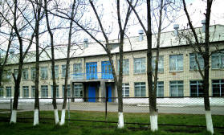

Школа - социокультурный центр для жителей микрорайона станции Камень-Рыболов. Она является местом проведения схода граждан станции Камень-Рыболов, собраний, концертов, избирательным участком в период проведения выборов всех уровней.

III.Воспитательная деятельность образовательного учреждения

Цель: развитие нравственной, физически здоровой личности, способной к творчеству и самоопределению.

Основные задачи:
- совершенствовать работу, направленную на сохранение и укрепление здоровья обучающихся и привитие им навыков здорового образа жизни;
- активизировать и разнообразить формы гражданско-патриотического воспитания, продолжать вводить в практику работы диспуты, дискуссии, встречи с общественными деятелями;
- совершенствовать единую систему школьного и ученического самоуправления, формировать у обучающихся чувство ответственности, самостоятельности, инициативы;
- укреплять взаимодействие семьи и школы;
- формировать активную жизненную позицию школьника, включать его в разнообразные виды деятельности.

Приоритетные направления воспитательной работы:
- военно-патриотическое;
- нравственно-эстетическое;
- туристско-краеведческое;
- физкультурно-спортивное.

В прошедшем учебном году перед педагогическим коллективом школы стояли следующие воспитательные задачи:
- Стимулирование здорового образа жизни.
- Развитие самотворчества, самостоятельности, использование в работе Советов дела.
- Воспитание гражданско-патриотических качеств через продолжение поисковой и военно-патриотической работы.

В целом воспитательная работа в школе была многоплановой и разносторонней. Школа богата традициями. В течение учебного года были проведены следующие традиционные мероприятия:
  - неделя природы;
  - осенний бал;
  - туристический слет (Общешкольный);
  - новогодние утренники и вечера;
  - вечер встречи с выпускниками «И школьный вальс опять звучит для Вас»;
  - факельное шествие «Никто не забыт, ничто не забыто»;
  - День Матери (с галаконцеротом);
  - день Самоуправления (День Учителя).
  - праздничная программа «От всей души», посвященная Дню Учителя;
  - ярмарка «Дары Осени»;
  - выставка «Фестиваль цветов», «Осенние причуды» - поделки из природного материала.

Активное участие школа принимала в районных мероприятиях:
- Конкурс «Безопасное колесо» - 1 личное место;
- Участие в районной экологической акции «Живая Ханка»;
- Участие в районном конкурсе «Звездопад»:

- вокальная группа, танцевальный конкурс – 1 место;

- конкурс поделок и рисунков «С огнем шутить нельзя»

В течение года в школе работали кружки:
- Спортивные секции (Гнатюк Е.В., Рябев А.А. – волейбол и баскетбол);
- Театральный - «Играю роль» - Оськина Н.В.;
- Краеведение – Серикова Н.В.;
- «Домисолька» - Муругова М.В.;
- «Кукольный театр» - Екимова Л.В.;
- Экологический – Хвостик Т.;
- «Веселая кисточка» - Федорова Е.Л. – воспитанники этого кружка заняли призовые места в краевом конкурсе рисунков по правилам дорожного движения и пожарной безопасности.

Кроме этого учащиеся посещали кружки и секции в ДСША, школе Искусств, при РДК, ЦДТ. Кружковой работой было охвачено 70 % учащихся. В течение года были проверены списки ветеранов Великой Отечественной войны и тружеников тыла 1941-1945 годов, проживающий на территории станции Камень-Рыболов. В рамках работы исторического и краеведческого кружков ( Серикова Н.В.) были проведены встречи учащихся с участниками войны нашего микрорайона, «Уроки мужества» по темам, связанным со знаменательными датами в истории Ханкайского района и Приморского края.

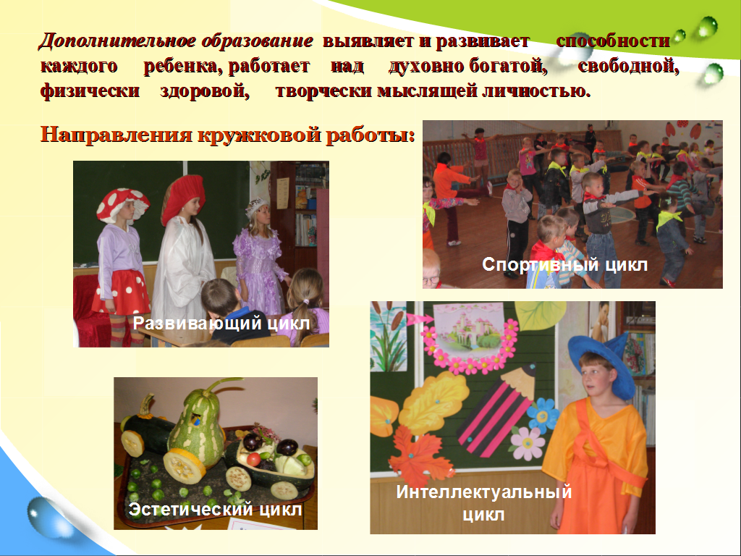

В начале учебного года в школе были организованы тимуровские отряды, которые оказывали помощь ветеранам Великой Отечественной войны и их семьям. В феврале и мае в школе прошла акция «Подарок ветерану» и встреча с детьми войны Ханкайского района.

В течение учебного года активно работал школьный музей.

Традиционными в школе стали акции, направленные на социальную поддержку многодетных семей:

- «Помоги собраться в школу»;

- «Спешите делать добрые дела».

Работа по правовому воспитанию школьников осуществлялась через встречи и беседы с правоохранительными органами. В течение года учащимися были прослушаны лекции на тему:
- «Подросток и закон» (инспектор детской комнаты милиции)
- «Улица полна неожиданностей» (работники ГББД)
- Правила поведения на железнодорожном полотне (работники инспекции ст. «Сибирцево»)
- Беседа по противопожарной безопасности (Быков Е.В.)

Классными руководителями проводились классные часы на правовую тематику:

- «Правовой статус несовершеннолетних» (Дмитриченко В.И.);

- «Как не стать жертвой преступления» (классные руководители);

- «Мои права и обязанности» (Кучерявых О.Ю.) и другие.

Развитию личности, ее познавательных и творческих возможностей способствует интеграция учебной и внеурочной деятельности. Здесь следует отметить интересные, умело подготовленные и проводимые на высоком организационном, содержательном уровне общешкольные мероприятия, имевшие высокий воспитательный потенциал:

- смотр солдатской песни;

- праздник «В царстве вежливости и доброты»;

- экологическая игра «Мы в ответе за тех, кого приручили»;

- соревнования «Семейный ринг»;

- поездки на пограничные заставы «Белоберезовая» и «Виноградная», им. Краева;

- школьные акции «Моя родословная»;

- защита социального проекта «Я – гражданин Земли».

В течение многих лет в школе действует детская организация «Дружба», которая имеет свой Устав и работает по следующим направлениям:
- Военно - патриотическая работа;
- Экологическое воспитание;
- Здоровый образ жизни;
- Учеба;
- Досуг.

Руководит детской организацией старшая вожатая Серикова Н.В.

